附件二
玄奘大學交通路線指示及校園位置圖
一、交通路線指示
乘車方式 | 交通路線
自行開車 | 國道一號  中山高 | 下新竹交流道經光復路上東大高架橋左轉經國路中華路四段左轉元培街（經元培科大後）右轉玄奘路，即可至本校。
自行開車 | 國道三號  北二高 | 於103公里新竹交流道下經景觀大道接五福路往玄奘大學方向經中華大學後約二百公尺右轉玄奘路，即可至本校。
自行開車 | 國道一號接國道三號 | 國道一號（中山高）經新竹系統交流道國道三號（北二高─往香山、竹南方向）於103公里新竹交流道下經景觀大道接五福路往玄奘大學方向經中華大學後約二百公尺右轉玄奘路，即可至本校。
客 運 | 國光客運、豪泰客運於台北車站總站搭乘直達本校。
客 運 | 國光客運、台中客運於台中車站總站搭乘直達本校。
客 運 | 搭乘其他國道客運(亞聯、新竹客運等)至新竹火車站轉搭公車、計程車至本校。
高 鐵 | 於高鐵新竹站下車搭乘往新竹火車站接駁車(約20分鐘一班)於新竹火車站轉搭公車、計程車至本校。
公 車 | 苗栗客運 | 搭乘火車、國道客運至新竹火車站出新竹火車站後正前方苗栗客運站牌搭乘往玄奘大學班車。
公 車 | 新竹客運 | 搭乘火車、國道客運至新竹火車站出新竹火車站左方新竹客運站搭乘23路往玄奘大學班車。
計程車 | 春輝車行 | 新竹火車站至本校，單程費用約150元。  電話：0987-142975、0989-208366。
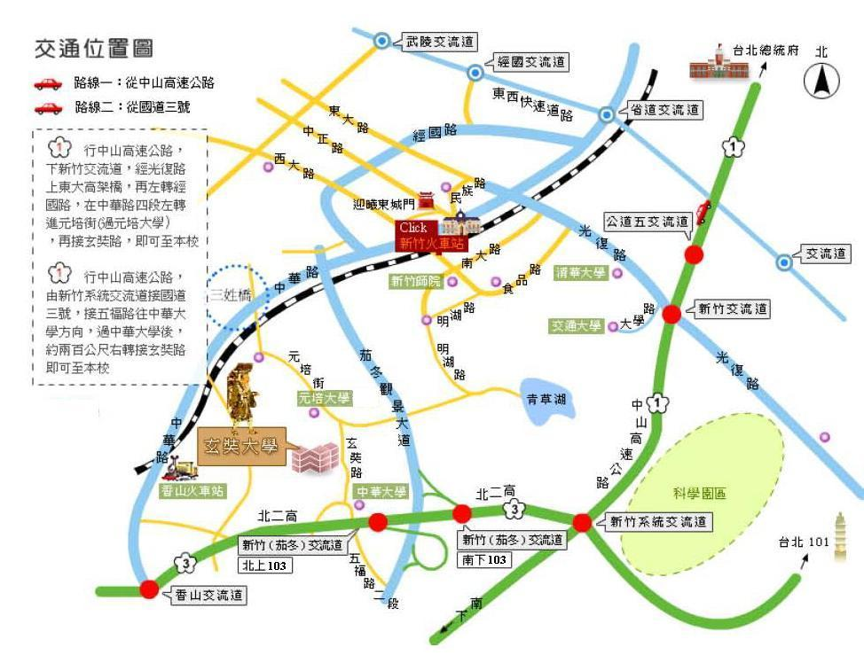

二、校園位置圖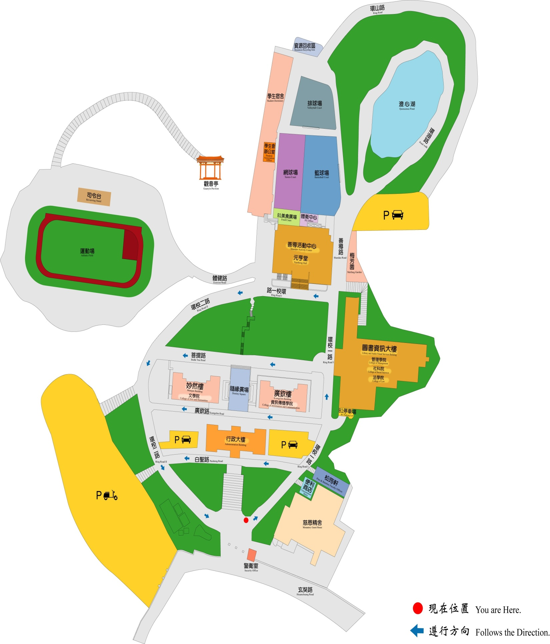
妙然樓3樓
M305電腦教室
行政大樓3樓
大會議室
圖書資訊大樓2樓
世界國際公民村

